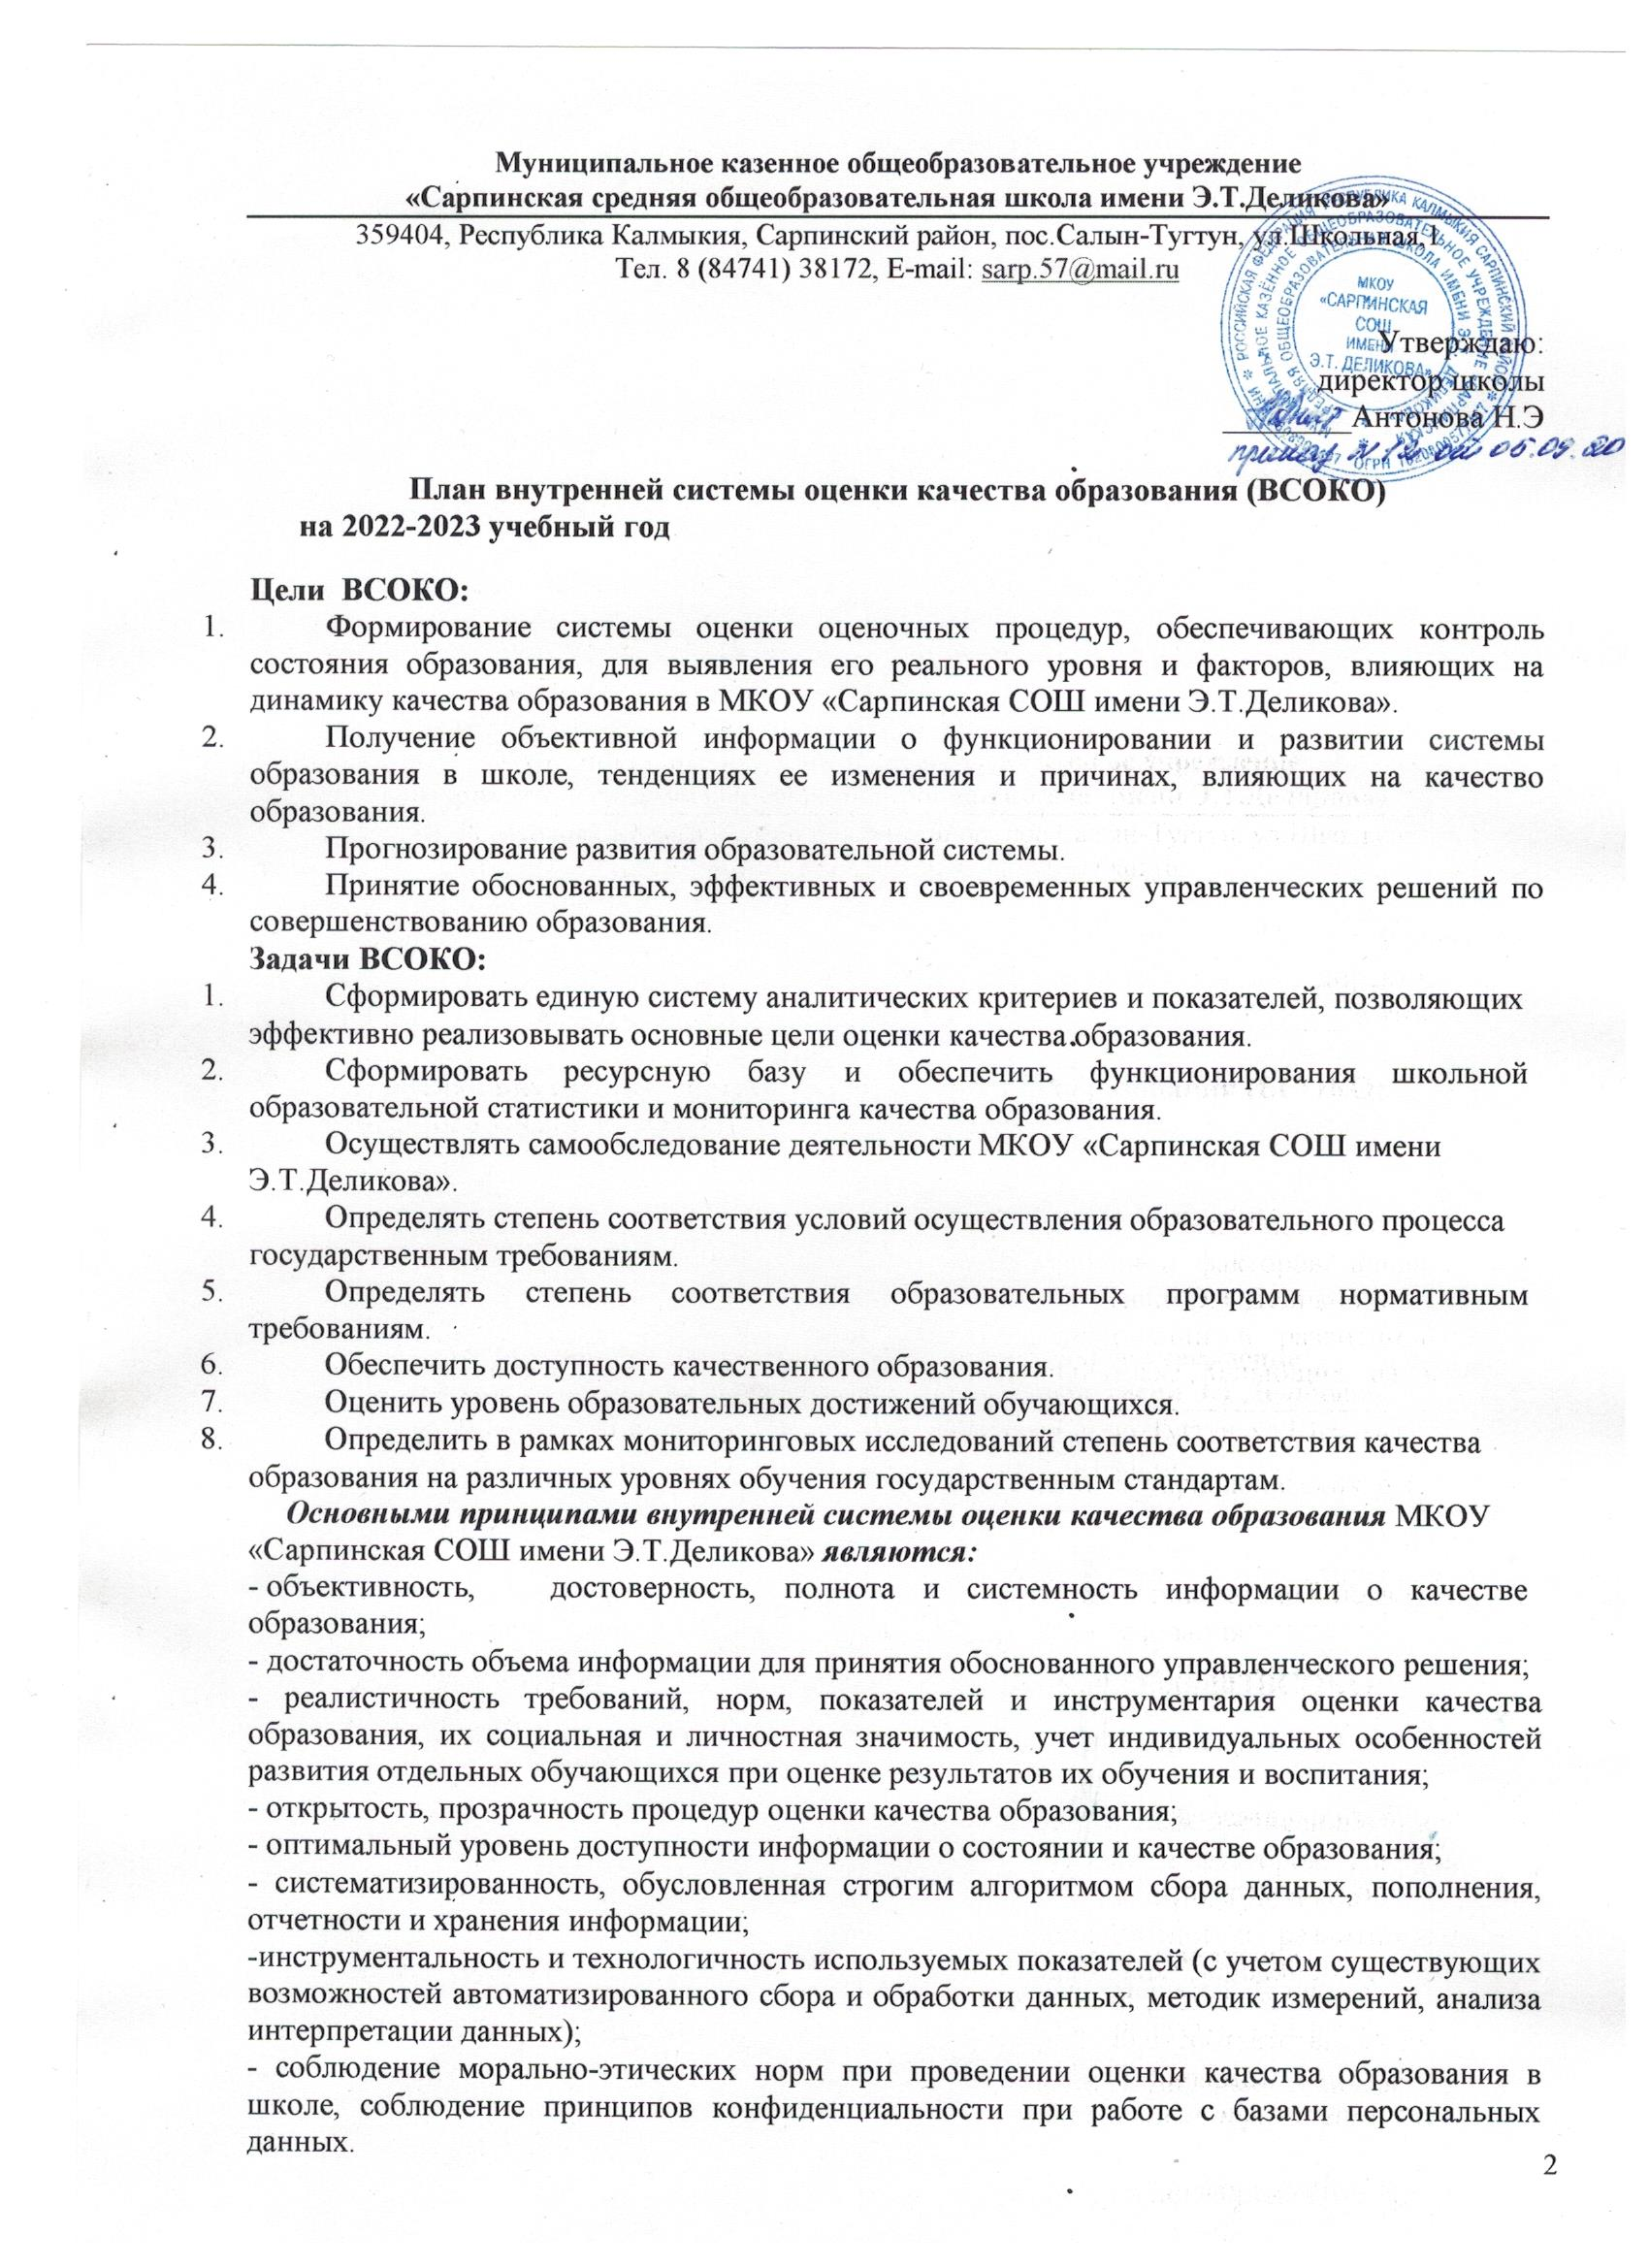

|  |  |  |  |  |  |
| --- | --- | --- | --- | --- | --- |
| **Объект оценки** | **Индикаторы** | **Методы** | **Сроки** | **Форма отчетности** | **Ответственные** |
| **Качество содержания образования** | | | | | |
| Основная образовательная программа | Соответствие структуры ООП требования соответствующего ФГОС (НОО, ООО, СОО), обновленного ФГОС для 1, 5 классов | Анализ | По графику | Отчет самообследование | Заместители директора |
| Соответствие объема часов за определенный период обучения согласно требованиям соответствующего ФГОС (НОО, ООО, СОО), обновленного ФГОС для 1, 5 классов | Анализ | Сентябрь | Справка | Заместитель директора по УВР |
| Наличие программы по финансовой грамотности | Анализ | Сентябрь | Справка | Заместитель директора по УВР |
| Реализация прав детей на получение общего образования | Организация образовательного процесса обучающихся с ограниченными возможностями здоровья. Индивидуальная работа с детьми с ОВЗ, организация домашнего обучения. | Анализ | Август-сентябрь | Административная планерка | Заместитель директора по УВР |
| Программы внеурочной деятельности | Доля обучающихся, занимающихся по программам внеурочной деятельности | Мониторинг | Сентябрь | Справка | Заместитель директора по ВР |
| Выполнение программ кружковых занятий и воспитательных программ классных руководителей | Мониторинг | Декабрь  Июнь | Справка | Заместитель директора по ВР |
| Организация внеурочной деятельности классными руководителями, 1-11 классы, руководителями кружковых занятий | Анализ | Март | Справка,  педагогический совет | Заместитель директора по ВР |
| Рабочие программы | Соответствие рабочих программ требованиям ФГОС, обновленного ФГОС для 1, 5-ых классов | Анализ | Август | Справка | Заместители директора |
| Контроль выполнения рабочих программ, контроль составления корректировок реализации рабочих программ по предметам всех уровней образования | Анализ | Декабрь  Июнь | Листы корректировок к рабочим программам | Заместители директора  Учителя-предметники |
| Выполнение рабочих программ по учебным предметам | Документарный контроль | Июнь | Справка | Заместители директора |
| Анализ результатов ГИА и промежуточной аттестации по итогам учебного года | Документарный контроль | Июнь | Справка-отчет | Заместитель директора по УВР |
| Оценка работы классных руководителей.  Анализ документации и электронных ресурсов, протоколов родительских собраний, собеседований, анкетирования | Документарный контроль | Июнь | Справка | Заместители директора |
| ***Условия реализации образовательных программ*** | | | | | |
| Кадровое обеспечение | Укомплектованность педагогическими кадрами | Мониторинг | Август | Совещание | Заместитель директора по УВР |
| Статистика кадрового состава | Анализ | Август | Справка | Заместитель директора по УВР |
| График прохождения курсов повышения квалификации. График аттестации педагогов. | Мониторинг | Август | Справка  Заседание Методического совета | Заместитель директора по УВР |
| Аттестация педагогических работников | Анализ | Октябрь  Март | Справка  Заседание методического совета | Заместитель директора по УВР |
| Доля педагогических работников, имеющих методические разработки, печатные работы | Мониторинг, анализ | Апрель | Заседание Методического совета | Заместитель директора по УВР |
| Доля педагогических работников, участвовавших в конкурсах, конференциях | Мониторинг, анализ | Январь  апрель | Отчет о результатах самообследования.  Заседание Методического совета | Заместитель директора по УВР |
| Материально-техническое оснащение | Соответствие материально технического обеспечения требованиям ФГОС, обновленного ФГОС | Мониторинг | Январь | Отчет по результатам самообследования | Заместитель директора по УВР |
| Состояние учебных кабинетов | Анализ | Август  Январь | Выступление на совещании | Заместитель директора по УВР |
| Качество информационно-образовательной среды | Соответствие школьного сайта требованиям | Анализ | Сентябрь  Январь  Июнь | Справка | Заместители директора |
| Контроль за школьной документацией | Проверка личных дел обучающихся и алфавитной книги. Соблюдение требований к оформлению и ведению личных дел обучающихся классными руководителями, алфавитной книги секретарем школы. | Анализ | Сентябрь, май | Справка | Заместители директора |
| Учебно-методическое обеспечение | Обеспеченность обучающихся учебниками | Мониторинг  анализ | Сентябрь | Выступление на совещании | Библиотекарь |
| Соответствие наполняемости библиотеки УМК | Мониторинг  Анализ | Январь | Справка | Библиотекарь |
| Библиотечно-информационные ресурсы | Комплектование библиотеки информационными ресурсами (CD диски, программное обеспечение) | Анализ | Февраль | Отчет по результатам самообследования | Библиотекарь |
| Санитарно-гигиенические и эстетические условия | Соблюдение санитарно-гигиенического режима, выполнение техники безопасности | Анализ материалов | Сентябрь  Январь | Совещание при директоре | Заместитель директора по УВР |
| **Качество результатов реализации образовательной деятельности** | | | | | |
| Предметные результаты обучения | Входные мониторинги по русскому языку, математике во 2-11 классах, Школьный старт – 1 классы | Мониторинг | Сентябрь | Справка, педагогический совет | Заместители директора |
| Адаптация обучающихся 1, 5 классов | Диагностика, анализ | Сентябрь-октябрь | Справка | Заместители директора |
| Рубежный контроль уровня освоения ООП в части предметных результатов обучающихся 1–11-х классов за 1, 2 полугодия | Мониторинг | Декабрь, апрель-май | Справка, педагогический совет | Заместители директора |
| Мониторинг успешности обучения по четвертям, учебного года | Мониторинг,  анализ | Октябрь, декабрь, март, май | Аналитическая справка, заседание педагогического совета | Заместитель директора по УВР |
| Проверка электронных классных журналов по четвертям | Анализ | Октябрь, декабрь, март, май | Аналитическая справка | Заместители директора |
| Предварительные итоги успеваемости обучающихся | Анализ материалов | Октябрь  Декабрь  Март  Май | Совещание при директоре | Заместитель директора по УВР |
| Работа с обучающимися, имеющими трудности в обучении | Мониторинг  Анализ | Ноябрь  Февраль  Апрель | Учителя-предметники  Классные руководители | Отчет о проведенной работе с обучающимися, имеющими трудности в обучении |
| Определение состояния организации учебно-воспитательного процесса в 4-х классах | Посещение уроков  Тестирование | Декабрь | Справка | Заместитель директора по УВР |
| Комплектование 1 и 10  классов, 2- 9, 11 классов | Наполняемость классов, переводных классов. Количество  обучающихся основной школы, продолжающих обучение в 10 классе школы | Мониторинг | Сентябрь | ОО-1 | Заместители директора |
| Создание условий для сохранения здоровья | Организация горячего питания. Охват горячим питанием обучающихся. Своевременная организация питания обучающихся | Планерка, мониторинг | Август-сентябрь, декабрь- январь | Административная планерка | Заместитель директора по ВР |
| Динамика состояния здоровья обучающихся по уровням образования. Распределение обучающихся по уровню физического развития, группам здоровья. Проведение профилактических мероприятий. | Сбор информации, анализ | Август-сентябрь | Анализ | Заместитель директора по ВР, фельдшер, классные руководители, учителя физической культуры |
| Действия учителей и обучающихся в условиях чрезвычайных ситуаций. Оценка овладения обучающимися и учителями навыками защиты жизни в условиях чрезвычайных ситуаций. | Тренировочная эвакуация | Сентябрь-октябрь, апрель-май | Справка | Директор, организатор ОБЖ |
| Контроль за здоровьем обучающихся, внедрение в образовательную деятельность здоровъесберегающих технологий | Соблюдение санитарных правил в кабинетах | Совещание | Сентябрь, январь | Совещание при директоре | Администрация |
| Диагностика заболеваний | Наблюдение, анализ | Сентябрь  Январь | Отчет | фельдшер |
| Профилактика заболеваний короновирусной инфекции. Проверка на наличие и качество взаимодействия классных руководителей с родителями, обучающимися, наличие всеобуча родителей, индивидуальной работы. | Мониторинг | Сентябрь, январь | Собеседование | Заместитель директора по ВР |
| Качество проведения уроков. Контроль реализации требований ФГОС | Соответствие уроков требованиям ФГОС НОО, обновленного ФГОС в 1-ых классах, реализация системно-деятельностного подхода | Наблюдение, анализ | В теч. учебного года | Справка | Заместитель директора |
| Соответствие уроков требованиям ФГОС ООО, обновленного ФГОС в 5-ых классах, реализация системно-деятельностного подхода | Посещение уроков | Октябрь  Февраль  Апрель | Справка  Выступление на совещании при директоре | Заместитель директора |
| Качество проведения уроков ОРКСЭ в 4 классах | Посещение уроков | Декабрь | Справка | Заместитель директора по УВР |
| Реализация ФГОС СОО при организации образовательного процесса в 11 классе | Собеседование, анализ, посещение занятий | Декабрь | Аналитическая справка, заседание педагогического совета | Заместитель директора по ВР |
| Соответствие нормам СанПиН | Анализ материалов | Октябрь | Заседание методического объединения | Заместитель директора по У ВР |
| Контроль ведения тетрадей обучающимися, проверка ведения контрольных тетрадей | Соблюдение единого орфографического режима | Мониторинг,  анализ | Октябрь  Февраль | Выступления на заседаниях ШМО | Заместитель директора по У ВР |
| Работа с одаренными детьми | Доля обучающихся – победителей, призеров олимпиад, конкурсов | Мониторинг | Январь  Июнь | Справка  Отчет по результатам самообследования | Заместитель директора по У ВР |
| Индивидуальные образовательные достижения обучающихся | Накопительная оценка портфолио | Анализ | Апрель | Справка | Классные руководители |
| Профессиональное самоопределение | Доля выпускников, поступивших в ВУЗы, СПО | Анализ | Сентябрь | Справка  Отчет по результатам самообследования | Заместитель директора по У ВР |
| Доля обучающихся, 9, 11 классов, сформировавших профессиональный выбор | Анкетирование | Март | Справка | Заместитель директора по УВР |
| Внешняя экспертиза | Участие обучающихся в ВПР | Выполнение работ | Октябрь, март-апрель | Сводные таблицы | Заместители директора |
| Удовлетворенность родителей качеством образовательных результатов | Доля родителей, положительно высказавшихся по результатам качества образования | Анкетирование | Апрель | Справка  Информация на сайте школы | Администрация |
| Профессиональная деятельность учителя | Курсы повышение квалификации | Прохождение обучения | В теч. уч. года | Мониторинг | Заместитель директора по У ВР |
| Прохождение аттестации по графику. Посещение уроков аттестуемых учителей. Обобщение и распространение опыта. | Посещение уроков | По графику | Мониторинг | Заместитель директора по У ВР |